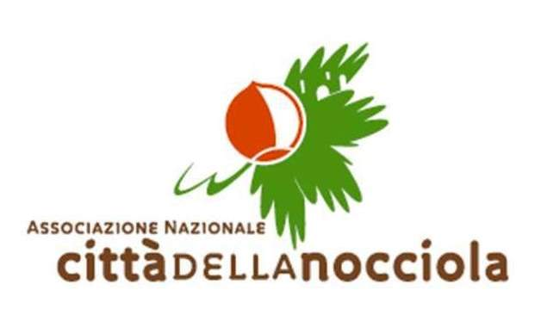
L’ Associazione Nazionale Città della Nocciola in collaborazione con
Mia Food
presentano
CORSO NOCCIOLA : Assaggio & Trasformazione
30 novembre 2019
Castiglione Falletto CN
orario lezioni 9,30 -18,00
presso Mia Food
Via Alba Barolo n. 123
12060 Castiglione Falletto (CN)
Il corso si svolgerà in una sola giornata (full- time) e seguirà i seguenti orari: dalle ore 9,30 alle ore 18,00
sarete nostri ospiti per la PAUSA PRANZO.
programma :
- modulo Assaggio Nocciola : Il Panel d’assaggio della nocciola , vocabolario e scheda di assaggio degustazione guidata diverse cultivar
Docente : Irma Brizi , direttore e Panel Leader Associazione Nazionale Città della Nocciola .
- modulo: macchine per la trasformazione del Prodotto Nocciola: tostatura , granella, pralinate,pasta, crema spalmabile.
Luca Murialdo titolare di MIAFOOD Tech (Castiglione Falleto CN).
I docenti speghieranno le funzioni di ogni macchina e le capacità.
Si assaggeranno i prodotti ottenuti da ogni singola macchina .
Si esamineranno anche dei costi per poter aprire un laboratorio.
Macchina sgusciatrice flli Torrengo
Vedremo in funzione le macchine nel laboratorio.
Tostino ROASTER-15 per tostare le nocciole e pelarle con vibrovaglio
- Granellatrice CRICK-CROCK 100-4T per produrre la granella e/o la farina di nocciole
- Il mulino MILL-25 per la realizzazione di pasta di nocciole e/o creme spalmabili con cacao / cioccolato
- La pralinatrice P2RE per ricoprire con zucchero caramellato le nocciole.
Il costo del corso è di 200 euro a persona :
Il corso comprende le lezioni dei diversi docenti che si svolgeranno nella giornata full time, lezione di assaggio nocciola, intervento didattico con i titolari di Mia FOOD e Torrengo , filiera delle macchine in funzione, assaggi e degustazioni nocciola, 1 pranzo leggero, 1 pause caffe’, e rilascio attestato.
Termine iscrizioni: 18 novembre 2019
Il corso sarà solo per 10 partecipanti.
INFO: (segreteria organizzativa) irma.brizi68@gmail.com
telefonare a Irma Brizi 3287524067 anche contatto wathsapp.
www.nocciolaitaliana.it
pagina facebook nocciolaitaliana

La quota sarà versata entro e non oltre il 18 novembre
su iban IT32W0760105138246317546320 Irma Brizi
causale: nome e cognome , corso nocciola & trasformazione novembre 2019

